编号：0259-2020-2022
不符合项报告
企业名称： | 湖北恒通石化设备有限公司 | 不符合报告编号： | 01
受审核部门: 质检部 陪同人员:段长青
不符合事实描述：查企业测量设备压力表（0-16）MPa编号:HC71581826715。没有纳入测量设备台账中管理。不符合GB/T19022-2003标准中6.3.1测量设备条款的要求

不符合认证审核准则条款号：__GB/T19022-2003标准中6.3.1测量设备
不符合程度：主要不符合____；次要不符合__√___；
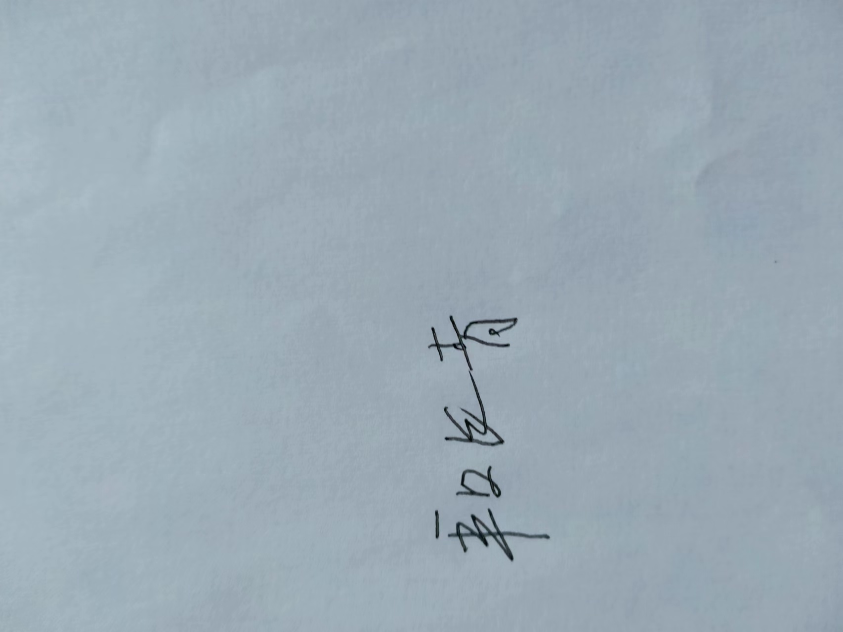
审核员(签名)____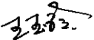 陪同人员(签名)
企业部门代表（签名）______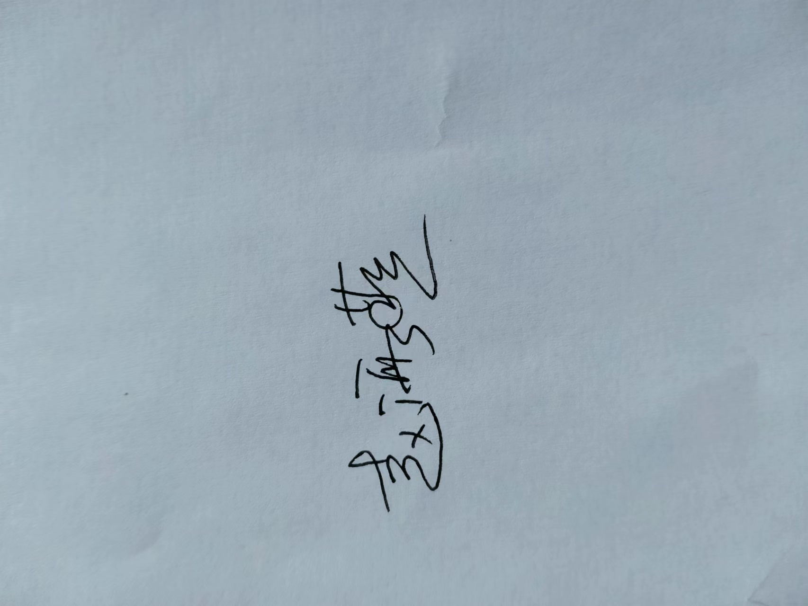
日期:2022.11.29
纠正措施: 1将该测量设备纳入测量设备台账中管理，对其它测量设备进行检查杜绝类似问题的发生

企业部门代表签名: 审核员签名:
纠正措施完成情况:纠正预防措施已完成整改，符合要求，同意关闭。

审核组代表签名: 日期:2022.11.29
可另附页

